Министерство науки и высшего образования Российской Федерации
Федеральное государственное бюджетное образовательное учреждение
высшего образования
«Пермский национальный исследовательский
политехнический университет»

Кафедра «Информационные технологии и автоматизированные системы»

ОТЧЁТ
о лабораторной работе № 10

Тема: «Наследование и виртуальные функции»

Вариант 6

Выполнил: студент группы
РИС-25-3б Шленский В.С.
Принял: Варенцов Д. А.

Пермь, 2026

СОДЕРЖАНИЕ
Введение 3
1 Постановка задачи 4
1.1 Общее задание 4
1.2 Задание варианта 6 5
2 Диаграммы классов 6
2.1 Часть 1 6
2.2 Часть 2 8
2.3 Часть 3 8
3 Описание реализации 10
4 Результаты работы 14
4.1 Часть 1 14
4.2 Часть 2 15
4.3 Часть 3 16
5 Модульные тесты 19
5.1 Описание тестов 19
5.2 Результаты запуска 20
6 Анализ покрытия кода 21
Заключение 22

Введение
Наследование – один из основных механизмов объектно-ориентированного программирования. Оно позволяет создать новый класс на основе уже существующего: производный класс получает поля и методы базового и может добавить к ним свои или изменить их поведение. Благодаря этому общий код пишется один раз, а различия между похожими объектами описываются в отдельных классах.
Лабораторная работа посвящена созданию иерархии классов, использованию виртуальных функций, динамической идентификации типов (операторы is и as), а также абстрактным классам и интерфейсам. В работе по варианту 6 реализуется иерархия «Место», в которую входят область, город, мегаполис и адрес. Для объектов реализуются сортировка, поиск и клонирование. Корректность классов проверяется модульными тестами, а полнота тестов оценивается анализом покрытия кода.

1 Постановка задачи

1.1 Общее задание
Часть 1. Разработать библиотеку классов, в которой создаётся иерархия классов в соответствии с вариантом. В классах должны быть поля, свойства с проверкой ограничений, конструкторы (с параметрами, без параметров, копирования), метод Show() для просмотра объектов, метод Init() для ввода данных с клавиатуры, метод RandomInit() для формирования объектов датчиком случайных чисел и метод Equals(object obj) для сравнения объектов. Создать проект и подключить в него библиотеку. В демонстрационной программе создать объекты разных классов иерархии, поместить их в массив и просмотреть массив с помощью обычных и виртуальных функций. Объяснить разницу между виртуальными и невиртуальными функциями.
Часть 2. Реализовать метод для выполнения запросов с использованием динамической идентификации типов (is, as, typeof). Объекты формируются датчиком случайных чисел, с клавиатуры вводятся только параметры запроса. Реализовать не менее трёх запросов, соответствующих иерархии классов.
Часть 3. Добавить в иерархию интерфейс IInit, который определяет возможность создания объекта (методы Init() и RandomInit()). Реализовать сортировку массива с помощью интерфейса IComparable и метода Array.Sort, сортировку по другому критерию с помощью интерфейса IComparer, поиск элемента и бинарный поиск. Создать класс, не относящийся к иерархии, но реализующий интерфейс IInit, и массив элементов типа IInit. Реализовать клонирование через интерфейс ICloneable и поверхностное копирование методом ShallowCopy() на основе MemberwiseClone(), показать между ними разницу.
Дополнительно: построить диаграммы классов, написать модульные тесты и выполнить анализ покрытия кода тестами.

1.2 Задание варианта 6
В варианте 6 дана иерархия «место, область, город, мегаполис, адрес», где базовым классом является «место». Задание варианта по частям приведено в таблице 1.
Таблица 1 – Задание варианта 6
Часть | Задание
Часть 1 | Базовый класс Place (название) и производные классы Region, City, Address. Класс Megacity наследуется от City. Поля, свойства с проверкой, три вида конструкторов, Show(), Init(), RandomInit(), Equals(). Массив из объектов всех пяти типов, просмотр с помощью виртуального и невиртуального методов.
Часть 2 | Запросы: города заданной области; суммарное население всех городов области; количество городов в области.
Часть 3 | Интерфейс IInit, сортировка по названию (IComparable) и по населению (IComparer), бинарный поиск по названию, класс Landmark вне иерархии, массив IInit[], клонирование (ICloneable) и ShallowCopy().

2 Диаграммы классов

2.1 Часть 1
Базовый класс Place содержит защищённое поле name, статическое поле rnd для генерации случайных чисел, свойство Name, три конструктора и методы Show(), Init(), RandomInit(), Equals(). От него наследуются классы Region, City и Address, а от класса City наследуется Megacity. Каждый класс добавляет свои поля и переопределяет виртуальные методы. Диаграмма показана на рисунке 1.
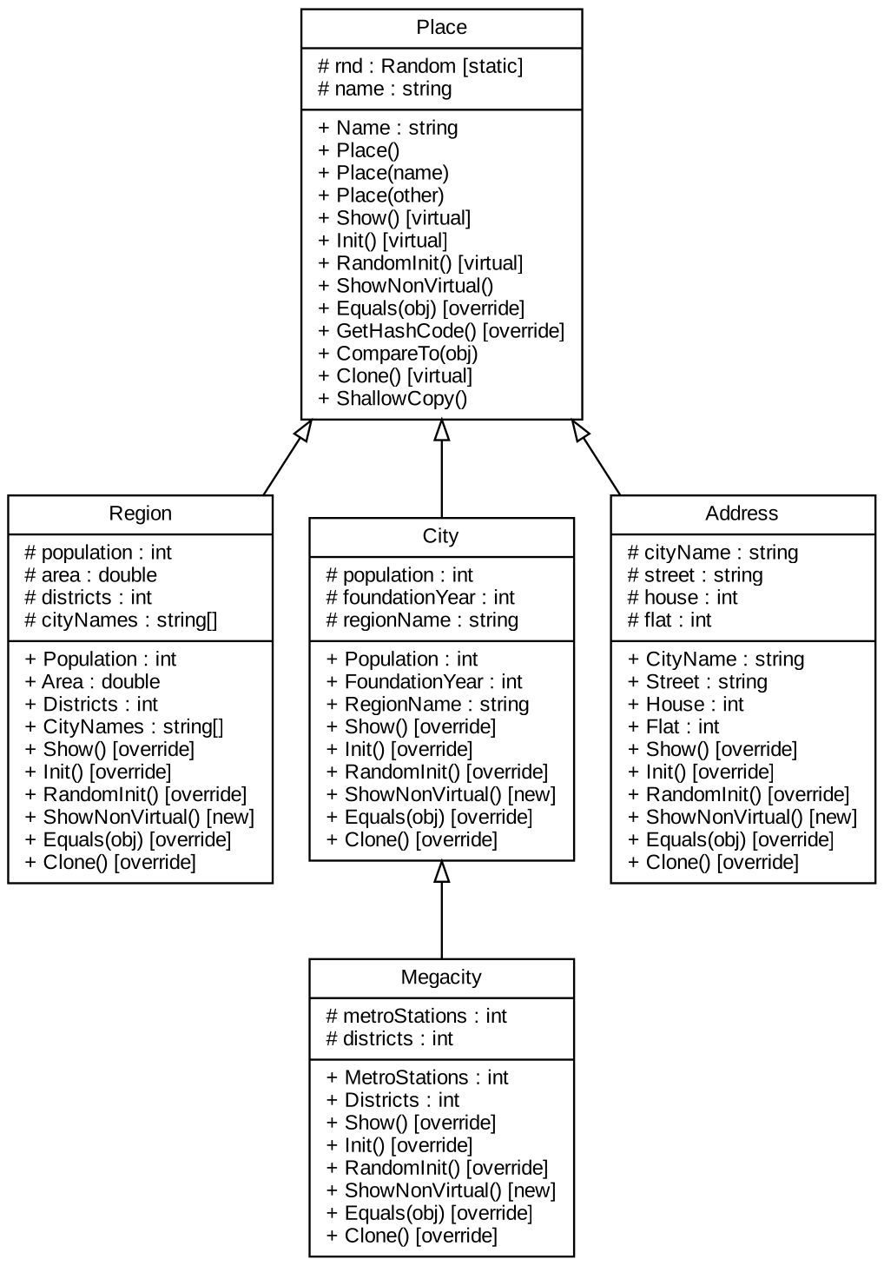
Рисунок 1 – Диаграмма иерархии классов (часть 1)

2.2 Часть 2
Запросы реализованы в классе Program. Метод работает с массивом типа Place[] и с помощью операторов is и as определяет, какие элементы массива являются городами. Диаграмма показана на рисунке 2.
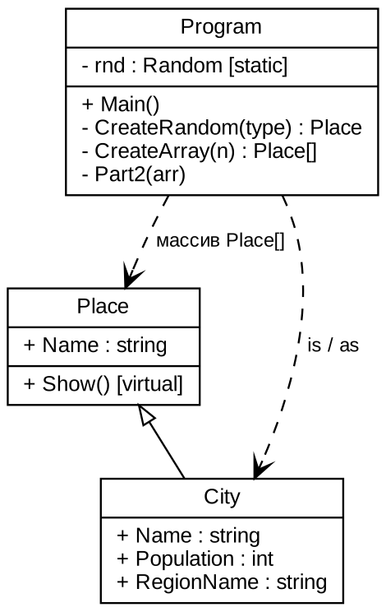
Рисунок 2 – Диаграмма классов, используемых в запросах (часть 2)

2.3 Часть 3
В часть 3 добавлены интерфейсы IInit, IComparable, ICloneable и IComparer. Класс Place реализует первые три интерфейса, а производные классы переопределяют Clone(). Класс Landmark не входит в иерархию, но реализует IInit. Класс SortByPopulation реализует IComparer. Диаграмма показана на рисунке 3.
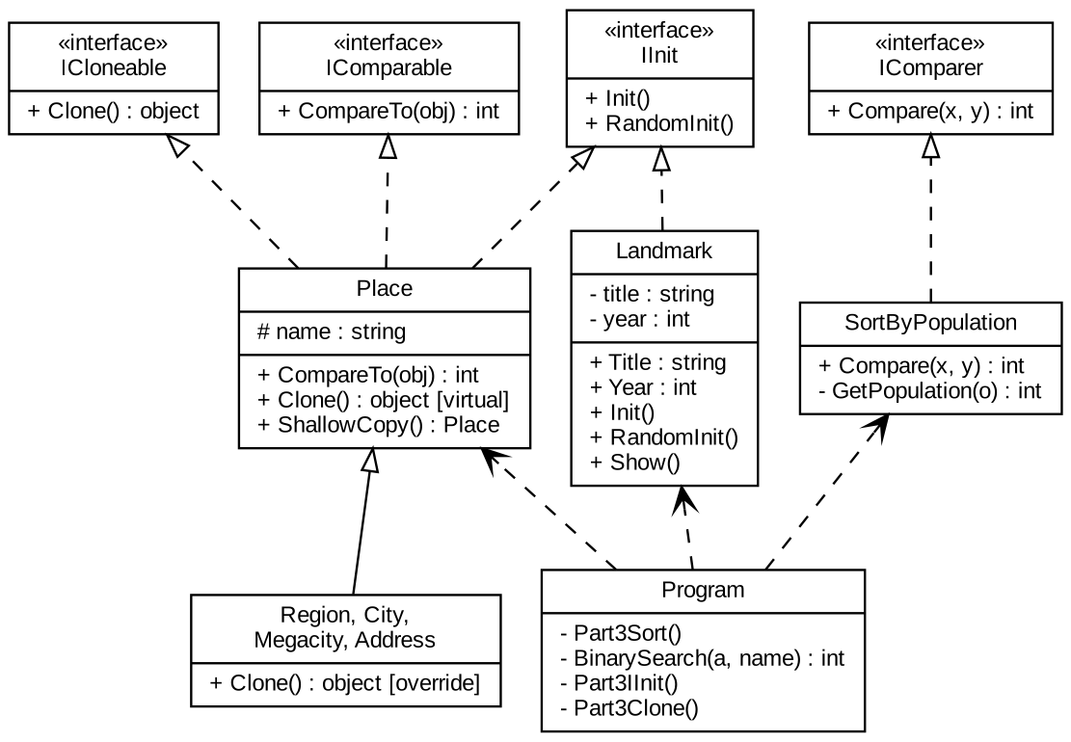
Рисунок 3 – Диаграмма классов и интерфейсов (часть 3)

3 Описание реализации
Класс Place. Поле name защищённое (protected), доступ к нему идёт через свойство Name. В set свойства стоит проверка: если название пустое или состоит из пробелов, оно заменяется на «Без названия». Конструктор без параметров задаёт значение по умолчанию, конструктор с параметром записывает значение через свойство, поэтому проверка работает и там. Конструктор копирования создаёт новый объект с таким же значением поля. Датчик случайных чисел rnd сделан статическим и защищённым, чтобы все производные классы пользовались одним объектом Random. Для ввода чисел в классе есть защищённые статические методы ReadInt и ReadDouble, которые повторяют ввод, пока пользователь не введёт число.
Виртуальные и невиртуальные методы. Методы Show(), Init() и RandomInit() объявлены в базовом классе с ключевым словом virtual, а в производных классах переопределены с помощью override. В переопределённых Init() сначала вызывается base.Init(), которая вводит унаследованные поля, а затем вводятся собственные поля класса. Для сравнения в базовом классе добавлен обычный (невиртуальный) метод ShowNonVirtual(), а в производных классах он скрыт с помощью new. Виртуальный метод вызывается по типу объекта, на который указывает ссылка, это определяется во время выполнения программы (позднее связывание). Невиртуальный метод вызывается по типу самой ссылки, это определяется при компиляции. Поэтому если в переменной типа Place лежит объект City, то Show() выведет строку города, а ShowNonVirtual() выполнит версию базового класса.
Метод Equals. Метод переопределён в каждом классе. В базовом классе проверяется, что объект не равен null и что у объектов совпадает точный тип (GetType()), затем сравнивается название. В производных классах сначала вызывается base.Equals(obj), а потом сравниваются собственные поля. У класса Region при сравнении также сравниваются массивы названий городов (SequenceEqual). Вместе с Equals переопределён GetHashCode, чтобы равные объекты имели одинаковый хеш-код.
Таблица 2 показывает, какие поля добавляет каждый производный класс и какие проверки есть в свойствах.
Таблица 2 – Поля производных классов
Класс | Поля | Проверка в свойствах
Region | population (население), area (площадь), districts (число районов), cityNames (массив названий городов) | население и районы не меньше 0, площадь больше 0 (иначе 1), null вместо массива заменяется пустым массивом
City | population (население), foundationYear (год основания), regionName (область) | население не меньше 0, год от 1 до текущего (иначе 1900), пустая область заменяется на «Не указана»
Megacity (от City) | metroStations (станций метро), districts (районов) | значения не меньше 0
Address | cityName (город), street (улица), house (дом), flat (квартира) | пустые город и улица заменяются на «Не указан» и «Не указана», дом не меньше 1, квартира не меньше 0
Демонстрационная программа. В классе Program метод CreateRandom создаёт объект нужного типа и вызывает RandomInit(). Метод CreateArray заполняет массив типа Place[]: первые пять элементов это по одному объекту каждого типа, чтобы в массиве были все классы иерархии, остальные элементы случайного типа. Программа сделана в виде меню, чтобы можно было по очереди показать все части работы.
Запросы (часть 2). Для запросов массив обходится в цикле foreach. Перед вводом параметра с помощью OfType<City>() и Distinct() программа выводит список областей, которые есть в массиве, чтобы пользователю было проще вводить запрос. В запросах про города и население используется оператор is с объявлением переменной: условие p is City c && c.RegionName == region проверяет тип и сразу приводит объект к City, после чего можно обращаться к полям RegionName, Name и Population. Так как Megacity наследуется от City, мегаполисы тоже попадают в запросы. В запросе про количество городов использован оператор as: c = p as City, если объект не является городом, то получается null и такой элемент пропускается. Реализовано три запроса: города заданной области, суммарное население городов области и количество городов в области.
Интерфейсы и сортировка (часть 3). Класс Place реализует IComparable, метод CompareTo сравнивает названия через string.Compare с ординальным сравнением, поэтому Array.Sort(arr) сортирует массив по названию. Для сортировки по населению создан отдельный класс SortByPopulation, реализующий IComparer. Его метод Compare определяет население объектов с помощью закрытого метода GetPopulation: для Region, Megacity и City берётся поле Population, а для остальных объектов (Place, Address) возвращается 0. Объект SortByPopulation передаётся вторым аргументом в Array.Sort. Для бинарного поиска массив сначала сортируется по названию, затем на каждом шаге искомое название сравнивается со средним элементом и половина диапазона отбрасывается. Сложность такого поиска O(log n). Для проверки результат сравнивается со стандартным методом Array.BinarySearch.
Интерфейс IInit и класс Landmark. Интерфейс IInit содержит методы Init() и RandomInit(). Его реализуют класс Place (и поэтому все производные классы) и класс Landmark («достопримечательность»), который в иерархию не входит. Благодаря этому в один массив IInit[] можно положить объекты разных классов и вызывать у них одинаково Init() и RandomInit(). Так как в интерфейсе нет метода Show(), при выводе массива тип элемента определяется с помощью is.
Клонирование. Метод Clone() интерфейса ICloneable в Place виртуальный, и в каждом производном классе он переопределён: он создаёт новый объект через конструктор копирования своего класса. В классе Region конструктор копирования создаёт новый массив названий городов (cityNames.Clone()), поэтому клон получается полностью независимым (глубокое копирование). Метод ShallowCopy() использует MemberwiseClone(), который копирует значения полей, но ссылочные поля (массив городов) остаются общими у оригинала и копии. Эта разница показана в программе: после изменения названия города в оригинале поверхностная копия тоже меняется, а клон нет.

4 Результаты работы

4.1 Часть 1
В программе создан массив из десяти объектов. Сначала он выводится вызовом виртуального метода Show(), затем невиртуального ShowNonVirtual(). На рисунке 4 показан вывод для обоих методов, значения в объектах случайные.
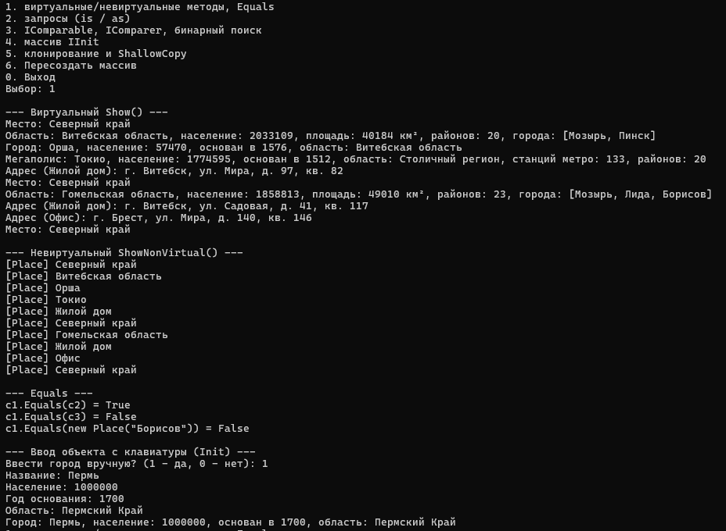
Рисунок 4 – Просмотр массива виртуальным и невиртуальным методами
Для проверки возьмём город City("Борисов", 140000, 1102, "Минская область"), записанный в переменную типа Place. Результаты показаны в таблице 3.
Таблица 3 – Виртуальный и невиртуальный методы
Действие | Вывод программы | Комментарий
p.Show() | Город: Борисов, население: 140000, основан в 1102, область: Минская область | виртуальный: версия по типу объекта (City)
p.ShowNonVirtual() | [Place] Борисов | невиртуальный: версия по типу ссылки (Place)
c.ShowNonVirtual() | [City] Борисов | ссылка типа City, вызывается скрытая версия
Метод Equals проверялся на трёх городах: c1, c2 (копия c1) и c3 (отличается областью). Результаты показаны в таблице 4.
Таблица 4 – Проверка метода Equals
Выражение | Результат | Комментарий
c1.Equals(c2) | True | все поля совпадают
c1.Equals(c3) | False | отличается область
c1.Equals(new Place("Борисов")) | False | разные типы объектов
На рисунке 5 показан ввод города с клавиатуры с помощью метода Init().
Рисунок 5 – Ввод объекта с клавиатуры

4.2 Часть 2
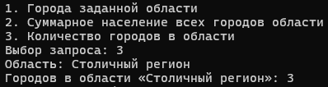
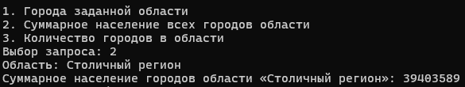
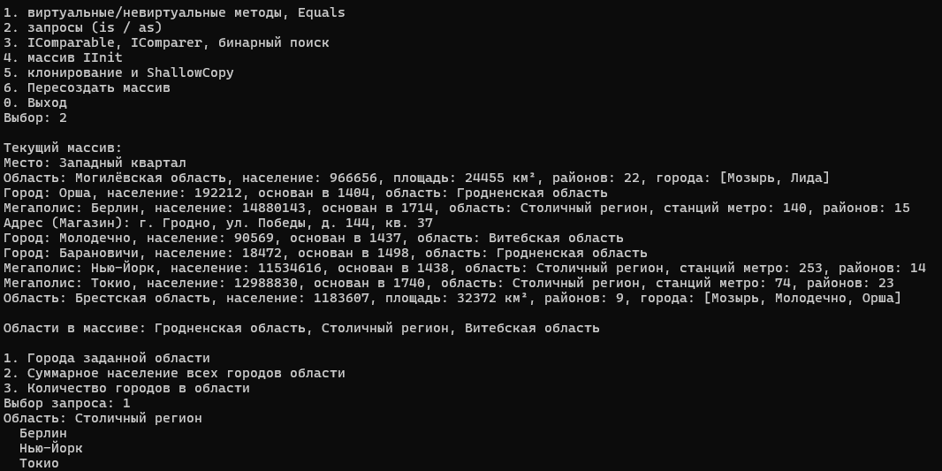
В запросах объекты генерируются случайно, с клавиатуры вводится только название области. Программа сначала выводит весь массив и список областей, чтобы можно было проверить ответ вручную, а затем результат запроса. Результаты работы запросов показаны на рисунке 6.

Рисунок 6 – Результаты запросов

4.3 Часть 3
Результаты сортировки по названию и по населению, а также бинарного поиска показаны на рисунке 7. После сортировки по названию элементы идут в алфавитном порядке, после сортировки по населению значения Population идут по возрастанию, а объекты без населения (Place и Address) стоят в начале.
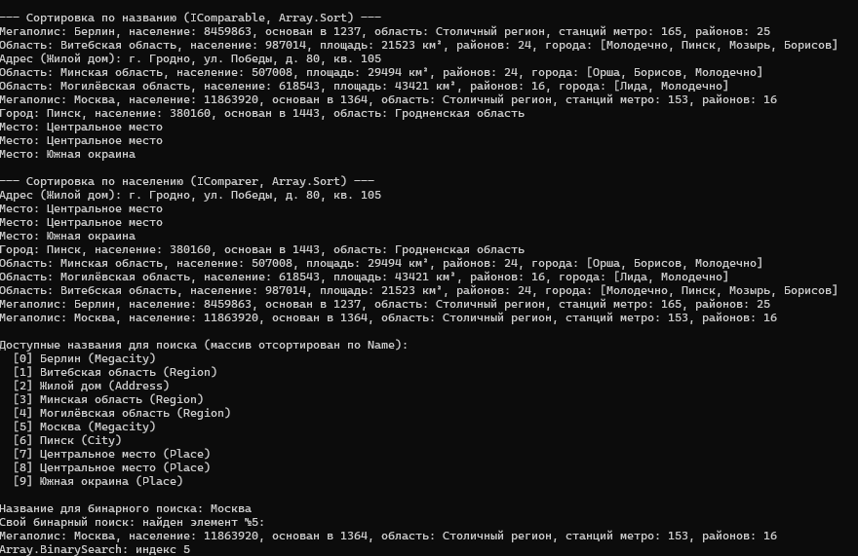
Рисунок 7 – Сортировка и бинарный поиск
На рисунке 8 показана работа с массивом типа IInit: после RandomInit() выводятся объекты разных классов, включая Landmark, а затем выполняется Init() для выбранного элемента.
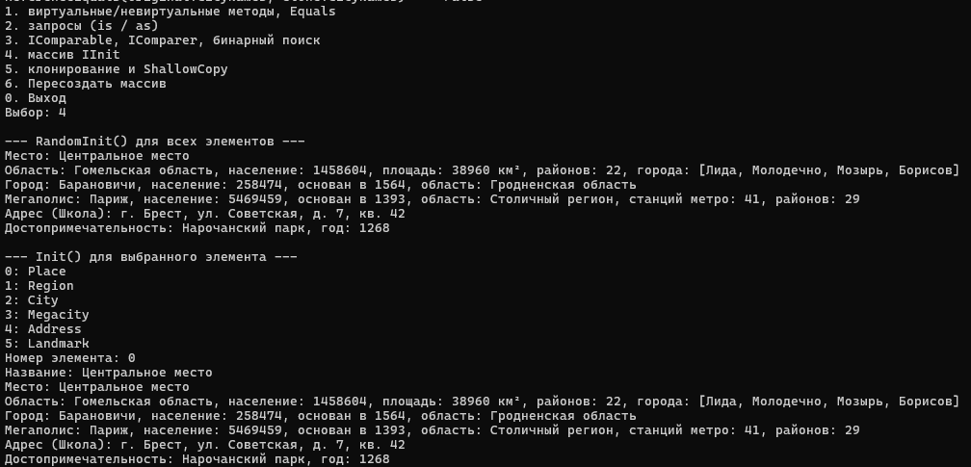
Рисунок 8 – Работа с массивом IInit
Клонирование показано на области Region("Минская область", 1500000, 40000, 22) с городами «Борисов», «Молодечно», «Пинск». После создания поверхностной копии и клона в оригинале изменили название и первый город. Результаты показаны в таблице 5 и на рисунке 9.
Таблица 5 – Клонирование и поверхностное копирование
Объект | Название | Города после изменения | Комментарий
Оригинал | Новое имя | ИЗМЕНЁННЫЙ, Молодечно, Пинск | изменён
ShallowCopy | Минская область | ИЗМЕНЁННЫЙ, Молодечно, Пинск | название не изменилось (значение), массив общий
Clone | Минская область | Борисов, Молодечно, Пинск | полностью независимый объект
Проверка ссылок на массив городов дала такие результаты: ReferenceEquals(original.CityNames, shallow.CityNames) = True, ReferenceEquals(original.CityNames, clone.CityNames) = False. Это подтверждает, что поверхностная копия использует тот же массив, а клон имеет собственный.
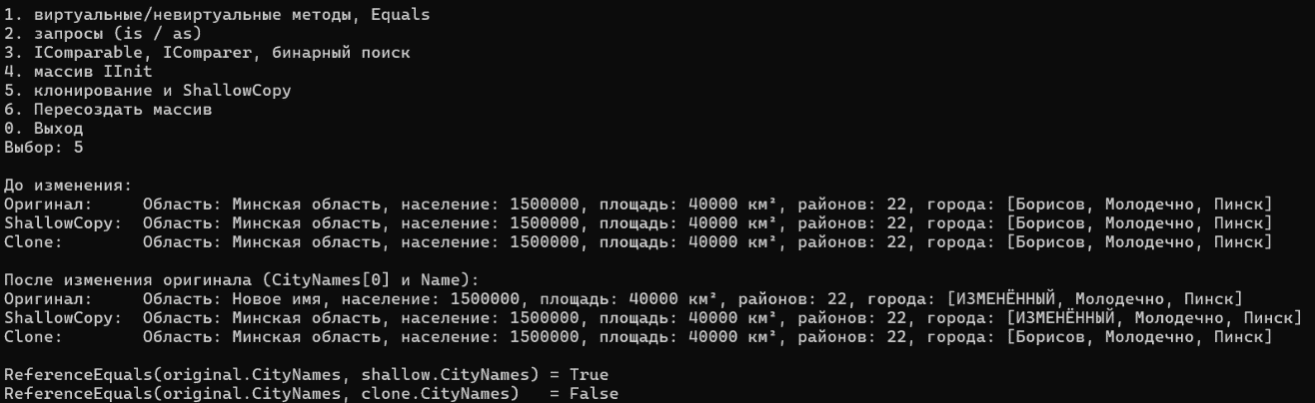
Рисунок 9 – Клонирование и поверхностное копирование

5 Модульные тесты

5.1 Описание тестов
Для проверки классов создан проект xUnit со ссылкой на библиотеку PlacesLib. Тесты написаны по схеме «подготовка – действие – проверка». Параметризованные тесты ([Theory]) проверяют несколько наборов данных, в том числе граничные значения. Для проверки методов Show(), Init() вывод и ввод консоли подменяются на StringWriter и StringReader в вспомогательном классе Helper. Так как тесты меняют общие настройки консоли, параллельный запуск тестов отключён атрибутом CollectionBehavior. Методы класса Program закрытые и работают с консольным меню, поэтому тестами они не проверялись. Всего написано 79 тестовых случаев (70 тестов [Fact] и 9 наборов данных [InlineData] в 3 тестах [Theory]).
Проверяемые ситуации приведены в таблице 6.
Таблица 6 – Проверяемые ситуации
Класс / элемент | Проверяемая ситуация | Ожидаемый результат
Place: конструкторы и свойство | Без параметров, с параметром, копирования, пустое название и null | Значения по умолчанию, заданные, скопированные, замена на «Без названия»
Equals, GetHashCode | Равные поля, разные поля, null, разные типы | true / false, одинаковый хеш у равных
CompareTo | Меньше, больше, равно, объект не того типа | Знак результата, ArgumentException
Show, ShowNonVirtual | Вызов через ссылку базового и производного типа | Виртуальный – версия объекта, невиртуальный – версия ссылки
Region | Площадь 0 и отрицательная, null вместо массива городов, копирование массива, Init, RandomInit | Площадь заменяется на 1, пустой массив, массивы разные, значения в диапазонах
City | Год основания вне диапазона, пустая область, Equals по каждому полю | Год 1900, «Не указана», false при отличии любого поля
Megacity | Отрицательные значения, Equals с City, порядок ввода в Init | Замена на 0, false для разных типов, поля заполнены верно
Address | Пустые город и улица, дом 0, квартира меньше 0 | Замена на значения по умолчанию
Clone | Клон каждого класса, изменение оригинала | Тот же тип, равен оригиналу, массив городов не общий
ShallowCopy | Region: изменение города и названия оригинала | Массив общий, название независимо
Landmark, IInit[] | Название и год вне диапазона, Init, RandomInit, массив IInit | Замена на значения по умолчанию, поля заполнены
Array.Sort | IComparable (по названию), SortByPopulation, разные типы объектов | Правильный порядок элементов, 0 для объектов без населения

5.2 Результаты запуска
Результаты выполнения модульных тестов показаны на рисунке 10.
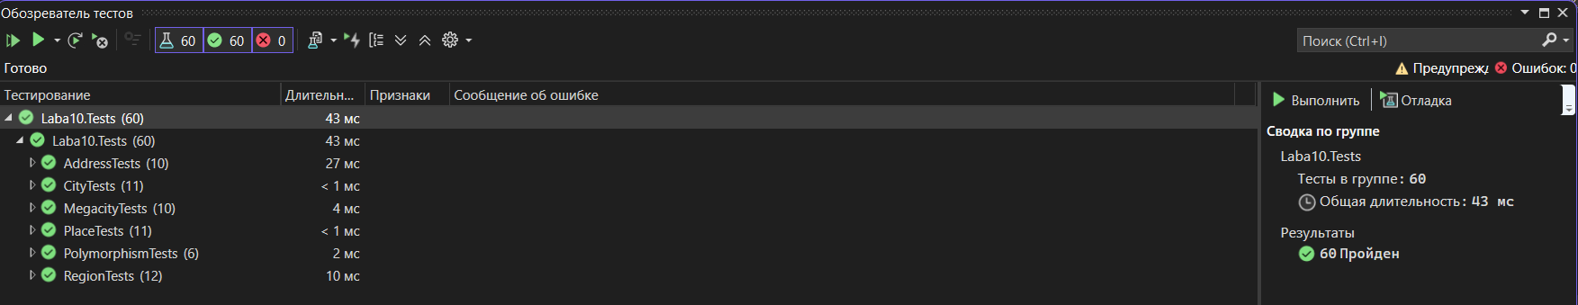
Рисунок 10 – Результаты выполнения модульных тестов

6 Анализ покрытия кода
Покрытие кода тестами определяется командой «Тест – Анализировать объем протестированного кода для всех тестов» в Visual Studio Enterprise либо командой dotnet test --collect:"XPlat Code Coverage" с последующим построением отчёта утилитой ReportGenerator.
Тесты вызывают все конструкторы, свойства (с проверкой допустимых и недопустимых значений), методы Show(), Init(), RandomInit(), Equals(), CompareTo(), Clone() и ShallowCopy() всех классов иерархии, а также класс Landmark и компаратор SortByPopulation. Методы класса Program (Main, CreateRandom, CreateArray, Part1, Part2, Part3Sort, Part3IInit, Part3Clone, BinarySearch) выводят результаты в консоль и запрашивают ввод, поэтому тестами они не покрываются, и общий процент покрытия решения ниже, чем у библиотеки PlacesLib.
Рисунок 11 – Результаты анализа покрытия кода

Заключение
В ходе лабораторной работы по варианту 6 создана иерархия классов «Место» с производными классами: областью, городом, мегаполисом и адресом. В классах реализованы поля, свойства с проверкой, три вида конструкторов, методы Show(), Init(), RandomInit() и Equals(). На примере методов Show() и ShowNonVirtual() показана разница между виртуальными и невиртуальными функциями.
С помощью операторов is и as реализованы запросы к массиву объектов разных типов. Добавлены интерфейсы IInit, IComparable, IComparer и ICloneable, выполнены сортировка по двум критериям и бинарный поиск, создан класс Landmark вне иерархии, показана разница между глубоким клонированием и поверхностным копированием.
Для классов построены диаграммы, написаны модульные тесты на xUnit, проверяющие нормальные, граничные и ошибочные ситуации, и выполнен анализ покрытия кода. Работа позволила закрепить навыки наследования, использования виртуальных функций, интерфейсов и тестирования программ.

